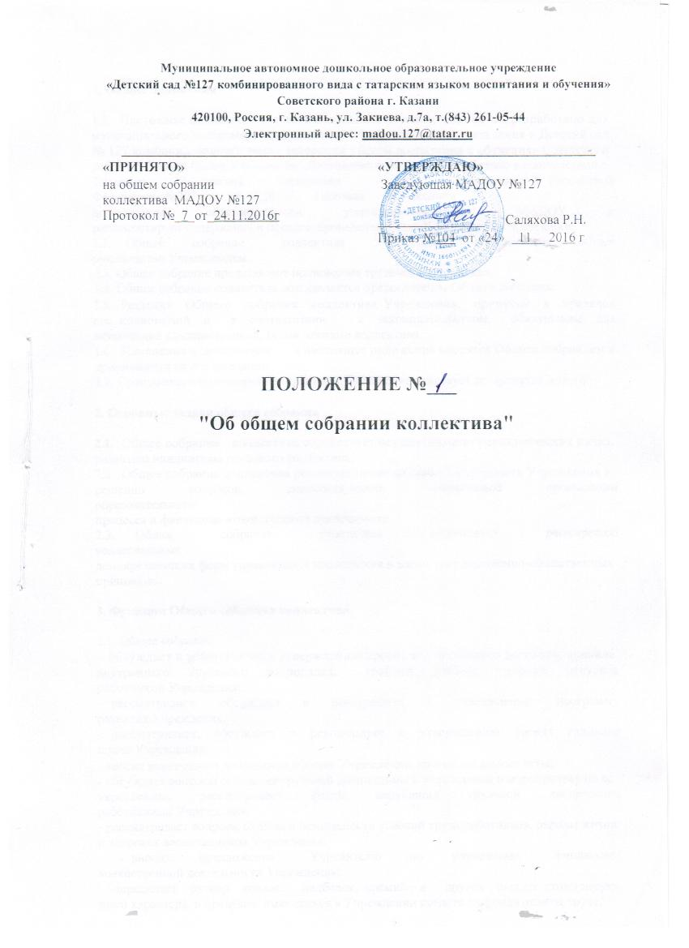

1. Общие положения
1.1. Настоящее положение является локальным нормативным актом разработано для
муниципального автономного дошкольного образовательного учреждения « Детский сад
№ 127 комбинированного вида с татарским языком воспитания и обучения» Советского
района г. Казани (далее Учреждение). Настоящие положение разработано в соответствии с
Законами Российской Федерации «Об образовании в Российской Федерации» №273-ФЗ 29.12.2012г, Типовым положением о
дошкольном образовательном учреждении, Уставом МАДОУ и регламентирует содержание и порядок проведения Общего собрания в Учреждении.
1.2. Общее собрание коллектива Учреждения осуществляет общее руководство Учреждением.
- Общее собрание представляет полномочия трудового коллектива.
- Общее собрание коллектива возглавляется председателем Общего собрания.

- Решения Общего собрания коллектива Учреждения, принятые в пределах его полномочий и в соответствии с законодательством, обязательны для исполнения администрацией, всеми членами коллектива.
- Изменения и дополнения в настоящее положение вносятся Общим собранием и
принимаются на его заседании.
1.7. Срок данного положения не ограничен. Положение действует до принятия нового.
2. Основные задачи общего собрания
- Общее собрание коллектива содействует осуществлению управленческих начал,
развитию инициативы трудового коллектива.
- Общее собрание коллектива реализует право на самостоятельность Учреждения в
решении вопросов, способствующих оптимальной организации образовательного
процесса и финансово-хозяйственной деятельности.
2.3. Общее собрание коллектива содействует расширению коллегиальных
демократических форм управления и воплощения в жизнь государственно-общественных
принципов.
3. Функции Общего собрания коллектива
3.1. Общее собрание:
- обсуждает и рекомендует к утверждению проект коллективного договора, правила
внутреннего трудового распорядка, графики работы, графики отпусков работников Учреждения;
- рассматривает, обсуждает и рекомендует к утверждению программу развития Учреждения;
- рассматривает, обсуждает и рекомендует к утверждению проект годового плана Учреждения;

- вносит изменения и дополнения в Устав Учреждения, другие локальные акты;
- обсуждает вопросы состояния трудовой дисциплины в Учреждении и мероприятия по ее
укреплению, рассматривает факты нарушения трудовой дисциплины работниками Учреждения;
- рассматривает вопросы охраны и безопасности условий труда работников, охраны жизни
и здоровья воспитанников Учреждения;
- вносит предложения Учредителю по улучшению финансово- хозяйственной деятельности Учреждения;
- определяет размер доплат, надбавок, премий и других выплат стимулирую- щего характера, в пределах, имеющихся в Учреждении средств из фонда оплаты труда;
- определяет порядок и условия предоставления социальных гарантий и льгот в пределах
компетенции Учреждения:
- вносит предложения в Договор о взаимоотношениях между Учредителем и Учреждением:
- заслушивает отчеты заведующей детским садом о расходовании бюджетных и внебюджетных средств:
- заслушивает отчеты о работе заведующей, завхоза, председателя Педагогического
совета и других работников, вносит на рассмотрение администрации предложения по
совершенствованию ее работы;
знакомится с итоговыми документами по проверке государственными и муниципальными органами деятельности Учреждения и заслушивает администрацию о выполнении мероприятий по устранению недостатков в работе;
- при необходимости рассматривает и обсуждает вопросы работы с родителями (законными представителями) воспитанников, решения Родительского комитета и Родительского собрания Учреждения;
- в рамках действующего законодательства принимает необходимые меры, ограждающие
педагогических и других работников, администрацию от необоснованного вмешательства
в их профессиональную деятельность, ограничения самостоятельности Учреждения, его
самоуправляемости. Выходит с предложениями по этим вопросам в общественные организации, государственные и муниципальные органы управления образованием, органы прокуратуры, общественные объединения.
4. Права Общего собрания
4.1. Общее собрание коллектива имеет право:
- участвовать в управлении Учреждением;
- выходить с предложениями и заявлениями на Учредителя, в органы муниципальной и
государственной власти, в общественные организации.
4.2. Каждый член Общего собрания коллектива имеет право:
- потребовать обсуждения Общим собранием любого вопроса, касающегося деятельности
Учреждения, если его предложение поддержит не менее одной трети членов собрания;
- при несогласии с решением Общего собрания высказать свое мотивированное мнение,
которое должно быть занесено в протокол.
5. Организация управления Общим собранием коллектива
- В состав Общего собрания коллектива входят все работники Учреждения.
- На заседание Общего собрания коллектива могут быть приглашены представители
Учредителя, общественных организаций, органов муниципального и государственного
управления. Лица, приглашенные на собрание, пользуются правом совещательного голоса, могут вносить предложения и заявления, участвовать в обсуждении вопросов, находящихся в их компетенции.
- Для ведения Общего собрания коллектива из его состава открытым голосованием
избирается председатель и секретарь сроком на один календарный год, которые выбирают
свои обязанности на общественных началах.
- Председатель Общего собрания коллектива:

- организует деятельность Общего собрания коллектива;
- информирует членов коллектива о предстоящем заседании не менее чем за 10 дней до
его проведения;
- организует подготовку и проведение заседания;
- определяет повестку дня;
- контролирует выполнение решений.
- Общее собрание коллектива собирается не реже 2 раз в календарный год.
- Общее собрание коллектива считается правомочным, если на нем присутствует не
менее 50% членов коллектива Учреждения.
- Решение Общего собрания коллектива принимается открытым голосованием.
5.8. Решение Общего собрания коллектива считается принятым, если за него проголосовало не менее 51 % присутствующих.
5.9. Решение Общего собрания коллектива обязательно к исполнению для всех членов
коллектива Учреждения.
6. Взаимосвязь с другими органами самоуправления
6.1. Общее собрание организует взаимодействие с другими органами самоуправления Учреждения -Педагогическим советом, Родительским комитетом:
- через участие представителей коллектива в заседаниях Педагогического совета, Родительского комитета Учреждения; - представление на ознакомление Педагогического совету и Родительскому комитету Учреждения материалов, готовящихся к обсуждению и принятию на заседании Общего собрания коллектива;
- внесение предложений и дополнений по вопросам, рассматриваемым на заседаниях
Педагогического совета педагогов и Родительского комитета Учреждения.
7. Ответственность Общего собрания коллектива
7.1. Общее собрание коллектива несет ответственность:
- за выполнение, выполнение не в полном объеме или невыполнение закрепленных за ним задач и функций;
- соответствие принимаемых решений законодательству Российской Федерации, нормативно- правовым актам.
8. Делопроизводство Общего собрания коллектива
- Заседания Общего собрания коллектива оформляются протоколом.
- В книге протоколов фиксируются:

- дата проведения;
- количественное присутствие (отсутствие) членов трудового коллектива;
- приглашенные (ФИО, должность);
- повестка дня:
- ход обсуждения вопросов;
- предложения, рекомендации и замечания членов трудового коллектива и приглашенных лиц;
-решение.
83. Протоколы подписываются секретарём общего собрания.
8.4.Нумерация ведётся от начала учебного года.
8.5.Книга протоколов нумеруется, сшивается и заверяется печатью.

